

**NJOFTIM PËR INFORMATA SHTESË**

Te nderuar

Lidhur me aktivitetin e prokurimit:

**FURNIZIM ME MATERIAL STOMATOLOGJIK**

|  |  |
| --- | --- |
| **Nr. i prokurimit:** | **633-22-600-1-2-1** |
| **Nr i brendshëm:** | **633-022-003-121** |

**Pyetje e O.E.**

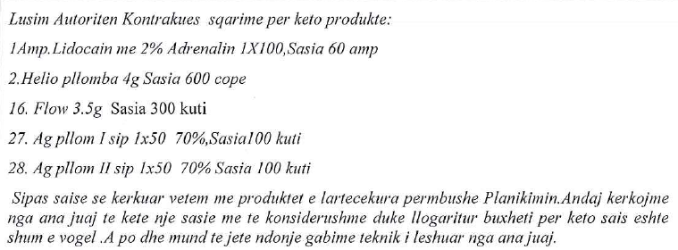

**Pergjigje e AK-se:**

**Autoriteti kontraktues – njesia kerkuese ka bere permiresimin(zvogelimin) e pershkrimit te cmimeve.**

Me respekt

Zyra e Prokurimit

Istog, 14.02.2022